Мешкова Вера Борисовна

Учитель технологии

МБОУ СОШ №30 г. Тамбов

7 класс

Бисероплетение

Тема «Изготовление цветов из бисера».

Цель урока.

1.Ознакомить учащихся с историей бисера.

2.Систематизировать и обобщить опыт работы с бисером, накопленный нашими предшественниками и современниками.

3.Научить учащихся изготовлению цветов из бисера техникой плетения «на основе».

**План:**

1. История бисера.
2. Создание бисерного изделия.
3. Материалы и приспособления.
4. Качество работы.
5. Показ изделий из бисера
6. Практическая работа по технологическим картам.
7. Зарядка для глаз.

**Наглядные пособия.**

* Цветы из бисера. (Приложение 1)
* Бисер, стеклярус, проволока.
* Инструкционные карты - техника плетения «на основе».
* Журналы по бисероплетению.

**Инструменты и материалы:** Кусачки, бисер, проволока, салфетка фланелевая.

**Объяснение с практическим закреплением.**

**История бисера**

Сегодня мы познакомимся с вами с техникой плетения «на основе», изготовлением цветов из бисера. Также вы узнаете много интересного из истории бисера и как создать изделие. Кроме того, вы освоите упражнения, которые снимают усталость с глаз при работе с бисером.

Бисерные работы – живое придание старины. Родиной бисера считается Древний Египет. Там из непрозрачного стекла изготавливали крупные бусы. Процесс совершенствовался, бусины становились все мельче. Так появился бисер – мелкие скругленные бусинки и стеклярус бусы в виде трубочек, выплавлявшиеся из цветного стекла.

Бисер был известен в Античном мире. У некоторых народов он служил меновой монетой. В Африке в рабовладельческие времена всего за несколько связок бисера можно было купить раба. Бисеру приписывали свойства оберега.

Наибольшего совершенства производство бисера достигло в Венеции. Рецепты изготовления бисера строго оберегались – за их разглашение полагалась смертная казнь.

В ХV–ХVI веках бисер глубоко вошел в культуру американских индейцев. В конце ХVII Века бисер начали изготавливать в Германии и Франции, а к концу ХVIII в Чехии (самый лучший бисер).

В конце XIX века в результате изобретения машины для производства бисера в Богемии появился дешевый бисер.

На Руси бисер был известен с давних времен. Здесь уже во времена Киевской Руси (IХ–ХII вв.) в кустарных стекольных мастерских делали не только стеклянные бусы, браслеты, но и бисер. В русских толковых словарях слово бисер обозначало – жемчуг.

Во второй четверти ХVII в. упоминается цветной, стеклянный бисер.

Татаро-монгольское нашествие надолго остановило стекольное производство, и до ХVIII в. бисер был привозным. Он был дорог и использовался лишь среди духовенства и при дворе: им декорировали одежду, предметы культурного обихода – позже усадебного интерьера.

В 1752 г. Ломоносов учредил в Усть-Рудице мастерскую для изготовления бисера.

По качеству он был близок Венецианскому.

Техника работ с бисером разнообразна. Это вышивка, вязание крючком, низание, плетение, ткачество, мозаика на воске,наклеивание на кожу.

**Учитель.**

Разнообразные цветы мы сможем сделать своими руками, а для того, чтобы изготовить бисерное изделие мы должны разработать это изделие в соответствии с подбором цветовой гаммы бисера. Кроме того, нужно иметь материалы и приспособления для создания изделия, а также необходимо знать основные характеристики качества бисерного изделия.

**Создание бисерного изделия.**

Порядок разработки изделия

1. Определить форму цветов и их размер.
2. Продумать в целом его конструкцию и художественное решение.
3. Определить количество и пропорции отдельных элементов и способы их соединения.
4. Разработать эскиз композиции изделия.
5. Выбрать технику плетения.
6. Подобрать цветовую гамму бисера.
7. Изготовить элементы цветов.
8. Выполнить сборку цветов.
9. Оформить композицию из цветов.

Сочетание цветов бисера.

* Красный – черный, желтый, серый, коричневый, желтый, оранжевый, синий, белый.
* Синий – серый, голубой, бежевый, коричневый, розовый, желтый, золотистый.
* Желтый – коричневый, черный, красный, оранжевый, серый, голубой, синий, фиолетовый.
* Зеленый – темно-желтый, лимонный, салатный, серый, Оранжевый, коричневый, черный, кремовый.
* Фиолетовый – сиреневый, бежевый, розовый, серый, желтый, золотистый, черный.
* Коричневый – бежевый, желтый, розовый, салатный, сиреневый, зеленый.

В этих сочетаниях изделия получаются наиболее привлекательными.

**Материалы и приспособления.**

Бисер бусинки из стекла с отверстием для нити. Пластмассовым бисером не рекомендуется пользоваться, так как он теряет свой цвет и изделия получаются тусклыми, грубыми.

* Стеклярус – стеклянные трубочки длиной 5–15 мм.
* Рубленый бисер - короткий стеклярус 3–4 мм.
* Бусины различной формы – круглые, удлиненные и т.д.
* Салфетка – лучше льняная или байковая.

**Качество работы.**

К основным характеристикам качества бисерного изделия относятся:

* высокое качество бисера;
* равномерное натяжение проволоки;
* скрытность проволоки;
* четкое соединение элементов цветов предельно ровные края изделия
* аккуратность в работе
* бисер необходимо калибровать, т.е. сравнивать между собой.

**Вводный инструктаж.**

Перед работой со светлым бисером нужно тщательно вымыть руки.

Правила техники безопасности при ручных работах.

### Практическая работа

### « Изготовление цветов из бисера» по технологическим картам.

### Приложение 2

### Упражнения для глаз снимающие усталость.

1. Плотно закрыть и широко открыть глаза. Повторять упражнение 5–6 раз с интервалом 30 секунд.
2. Посмотреть вверх, вниз, вправо, влево, не поворачивая головы.
3. Медленно вращать глазами: вниз, вправо, вверх, влево и в обратную сторону.

Второе и третье упражнение рекомендуется делать не только с открытыми глазами, но и с закрытыми. Выполнять их надо сидя, с интервалом 1–2 минуты.

**Текущий инструктаж** по соблюдению ТБ, правильности приёмов работы.

**Заключительный инструктаж.**

1.Демонстрация лучших работ учащихся, выставление оценок.

2. Анализ учащимися достижения поставленных целей.

**Домашнее задание.**

**Уборка рабочих мест.**

**Приложение 1**

**Цветы из бисера**

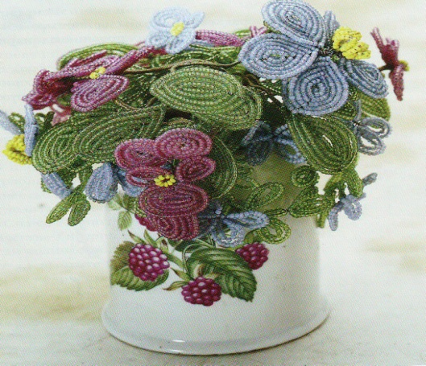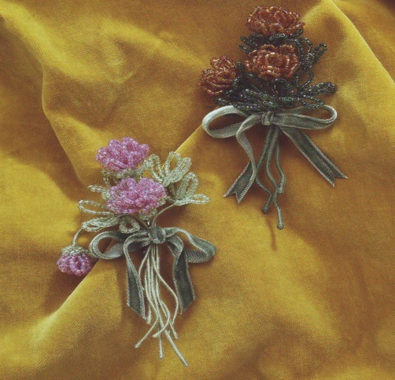

**Приложение 2**

**ТЕХНОЛОГИЧЕСКАЯ КАРТА**

|  |  |
| --- | --- |
| **Последовательность работы** | **Рисунок** |
| ***Бисерная основа (счёт основы)*** - это середина первого ряда бисера для лепестка или листа.  ***Верх основы*** – верхняя, голая часть проволоки.  ***Нижняя петля основы*** - проволока под бисерной основой  **Изготовление лепестков листьев**  **(плетение на основе)**  1. Нанизать бисер для основы, сдвинуть его к узлу на конце проволоки. Оставшийся бисер сдвинуть к катушке.  2. Отмерить 12,5 см. голой проволоки от узла на её конце. Обозначить найденную точку указательным и большим пальцем. Эти 12,5 см. проволоки станут верхом основы.  3. Другой рукой сделать петлю из 25 см. голой проволоки и в месте пересечения хорошо их скрутить. Это петля станет нижней петлёй основы.  Верхняя и нижняя проволока основы образуют прямую вертикальную линию.  4. Разместить катушку с проволокой справа от себя. Нижнюю петлю придерживать левой рукой. Правой рукой придвинуть вплотную ряд бисера от катушки к основе.  5. Переместить пальцы левой руки так, чтобы крепко придерживать оба ряда бисера в верхней части. Обвить проволоку с катушки вокруг верхней проволоки основы и кончиком пальца придвинуть виток вплотную к основе.    6. Повернуть элемент по часовой стрелке, чтобы нижняя петля оказалась вверху, а верхняя проволока основы – внизу.  7 .Придерживать верхнюю проволоку основы большим и указательным пальцем левой руки. Другой рукой передвинуть бисер от катушки к верхней проволоке основы. Бисерины должны быть плотно прижаты друг к другу и заполнять весь ряд.  8. Переместить пальцы так, чтобы крепко придерживать левой рукой ряды бисера в верхней части. Обвить проволоку с катушки вокруг основы и кончиком пальца придвинуть виток вплотную к основе. Выполнено три ряда элемента.  9. Повернуть проволоку с бисером опять по часовой стрелке: верхняя проволока основы окажется вверху, нижняя петля – внизу. Продолжить работу в такой же последовательности, пока будут выполнены все ряды лепестка.  10. Согнуть верхнюю проволоку основы на изнаночную сторону лепестка и обрезать на 0,3-0,6см. от элемента. Пальцами прижать конец бисера к элементу.  11. Разрезать нижнюю петлю для стебля.  12. Изготовить нужное количество лепестков. | Scan10143  Scan10145 - копия  Scan10145  Scan10152 |